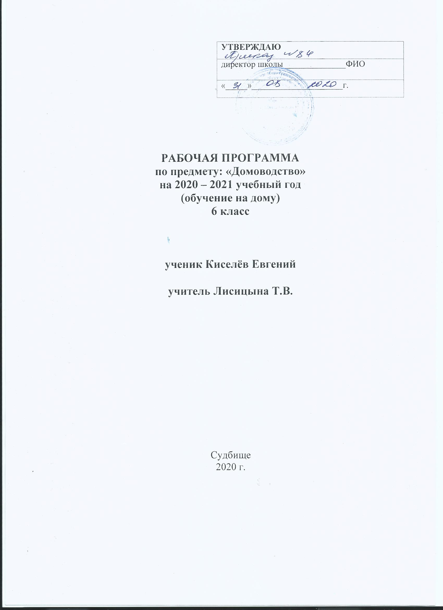

ПОЯСНИТЕЛЬНАЯ ЗАПИСКА
Рабочая программа учебного предмета «Домоводство» составлена на основе:
- адаптированной основной общеобразовательной программы (АООП) образования обучающихся с умственной отсталостью (интеллектуальными нарушениями) вариант;
- Федерального государственного образовательного (ФГОС) − стандарта образования обучающихся с умственной отсталостью (интеллектуальными нарушениями), утвержденного приказом Министерства образования и науки РФ №1599 от 19.12.2014 г.

Настоящая программа составлена для учащегося 6 класса, обучающегося индивидуально на дому, поэтому несколько отличается от основной
Обучение ребенка с умственной отсталостью ведению домашнего хозяйства является важным направлением подготовки к самостоятельной жизни. Благодаря занятиям по домоводству реализуется возможность посильного участия ребенка в работе по дому, воспитывается потребность устраивать свой быт в соответствии с общепринятыми нормами и правилами. Овладение простейшими хозяйственно – бытовыми навыками не только снижает зависимость ребёнка от окружающих, но и укрепляет его уверенность в своих силах.
Цель обучения – повышение самостоятельности детей в выполнении хозяйственно-бытовой деятельности. Основные задачи: формирование умений обращаться с инвентарем и электроприборами; освоение действий по приготовлению пищи, осуществлению покупок, уборке помещения и территории, уходу за вещами.
Освоенные действия ребенок может в последующем применять как в быту, так и в трудовой деятельности. Так, например, занятия по уборке помещений и территории актуальны для формирования бытовой деятельности детей и перспективны для получения в будущем работы в качестве дворника или уборщицы.
Программа по домоводству включает следующие разделы: «Покупки», «Уход за вещами», «Обращение с кухонным инвентарем», «Приготовление пищи»», «Уборка помещений и территории».
:

программы и рассчитана всего на 2 часа в неделю, 68 часов в год.
- ПРЕДМЕТНЫЕ РЕЗУЛЬТАТЫ ОСВОЕНИЯ УЧЕБНОГО ПРЕДМЕТА
Предметные результаты:
- иметь представления о разных группах продуктов питания;
- знать отдельные виды продуктов питания, относящихся к различным группам; понимать их значение для здорового образа жизни человека;
- уметь приготовить несложные виды блюд;
- иметь представление о санитарно-гигиенических требованиях к процессу приготовление пищи;
- соблюдение требований техники безопасности при приготовлении пищи;
- знать отдельные виды одежды и обуви, некоторые правила ухода за ними;
-уметь соблюдать усвоенные правила в повседневной жизни;
- знать правила личной гигиены и уметь их выполнять;
- знать названия торговых организаций, их виды и назначение;
- уметь совершать покупки различных видов товара под руководством взрослого;
- знать и соблюдать некоторые правила поведения в общественных местах (магазинах, транспорте, музеях, медицинских учреждениях).

3.СОДЕРЖАНИЕ УЧЕБНОГО КУРСА

№  п/п | Темы | Кол-во  часов
1 | Покупки.
2 | Обращение с кухонным инвентарем.
3 | Приготовление пищи.
4 | Уход за вещами
5 | Уборка помещения.
6 | Уборка территории.  .
7 | Личная гигиена
8 | Гигиена тела
 | Итого: | 68
- КАЛЕНДАРНО-ТЕМАТИЧЕСКОЕ ПЛАНИРОВАНИЕ
№ | Тема урока | Кол.  часов | Дата
 |  |  | план | факт
 | 1.Покупки.
1 | Планирование покупок. Выбор места совершения покупок. Нахождение нужного товара в магазине. Соблюдение последовательности действий при расчете на кассе: выкладывание товара на ленту, ожидание во время пробивания кассиром товара, оплата товара, предъявление карты скидок кассиру, получение чека и сдачи, складывание покупок в сумку. Раскладывание продуктов в места хранения. | 1
 | 2.Обращение с кухонным инвентарем.
2 | Обращение с посудой. Различение предметов посуды для сервировки стола (тарелка, стакан, кружка, ложка, вилка, нож), для приготовления пищи (кастрюля, сковорода, чайник, половник, нож). Узнавание (различение) кухонных принадлежностей (терка, венчик, овощечистка, разделочная доска, шумовка, дуршлаг, половник, лопаточка, пресс для чеснока, открывалка и др.). | 4
3 | Различение чистой и грязной посуды. Очищение остатков пищи с посуды. Замачивание посуды. Протирание посуды губкой. Чистка посуды. Ополаскивание посуды. Сушка посуды. Соблюдение последовательности действий при мытье и сушке посуды: очищение посуды от остатков пищи, замачивание посуды, намыливание посуды моющим средством, чистка посуды, ополаскивание, сушка. | 2
4 | Обращение с бытовыми приборами. Различение бытовых приборов по назначению (блендер, миксер, тостер, электрический чайник, комбайн, холодильник и др.). Знание правил техники безопасности при пользовании электробытовым прибором. Соблюдение последовательности действий при пользовании электробытовым прибором.  Мытье бытовых приборов. Хранение посуды и бытовых приборов. | 3
5 | Накрывание на стол. Выбор посуды и столовых приборов. Раскладывание столовых приборов и посуды при сервировке стола. Соблюдение последовательности действий при сервировке стола: накрывание стола скатертью, расставление посуды, раскладывание столовых приборов, раскладывание салфеток, расставление солонок и ваз, расставление блюд. | 2
3.Приготовление пищи.
.

6 | Приготовление блюда.  Подготовка к приготовлению блюда. Знание (соблюдение) правил гигиены при приготовлении пищи. Выбор продуктов, необходимых для приготовления блюда. Выбор инвентаря, необходимого для приготовления блюда. | 2
7 | Обработка продуктов. Мытье продуктов. Чистка овощей. Резание ножом. Нарезание продуктов кубиками (кольцами, полукольцами). Натирание продуктов на тёрке. Раскатывание теста. Перемешивание продуктов ложкой (венчиком, миксером, блендером). | 4
8 | Соблюдение последовательности действий при варке продукта: включение электрической плиты, набирание воды, закладывание продукта в воду, постановка кастрюли на конфорку, установка таймера на определенное время, выключение электрической плиты, вынимание продукта. | 2
9 | Соблюдение последовательности действий при жарке продукта: включение электрической плиты, наливание масла, выкладывание продукта на сковороду, постановка сковороды на конфорку, установка таймера на определенное время, перемешивание/переворачивание продукта, выключение электрической плиты, снимание продукта. | 2
10 | Соблюдение последовательности действий при выпекании полуфабриката: включение электрической духовки, смазывание противня, выкладывание полуфабриката на противень, постановка противня в духовку, установка таймера на определенное время, вынимание противня из духовки, снимание выпечки, выключение электрической духовки. Поддержание чистоты рабочего места в процессе приготовления пищи. | 2
11 | Соблюдение последовательности действий при варке яйца: выбор продуктов (яйца), выбор кухонного инвентаря (кастрюля, шумовка, тарелка), мытьё яиц, закладывание яиц в кастрюлю, наливание воды в кастрюлю, включение плиты, постановка кастрюли на конфорку, установка времени варки на таймере, выключение плиты, вынимание яиц. | 2
12 | Соблюдение последовательности действий при приготовлении бутерброда: выбор продуктов (хлеб, колбаса, помидор, масло), выбор кухонного инвентаря (тарелка, доска, нож), нарезание хлеба, нарезание колбасы, нарезание помидора, намазывание хлеба маслом, сборка бутерброда (хлеб с маслом, колбаса, помидор). | 2
13 | Соблюдение последовательности действий при приготовлении салата: выбор продуктов (вареный картофель, морковь, кукуруза, соленый огурец, лук, масло растительное, соль, зелень), выбор кухонного инвентаря (салатница, ложка, нож, доска, открывалка, тарелки), очистка вареных овощей, открывание банок (кукуруза, огурцы), нарезка овощей кубиками, нарезка зелени, добавление соли, растительного масла, перемешивание продуктов. | 2
14 | Соблюдение последовательности действий при приготовлении котлет: выбор продуктов (полуфабрикат, масло растительное), выбор кухонного инвентаря (сковорода, лопатка, тарелки), наливание масла в сковороду, выкладывание котлет на сковороду, включение плиты, постановка сковороды на конфорку, переворачивание котлет, выключение электрической плиты, снимание котлет | 3
 | 4. Уход за вещами
15 | Ручная стирка. Наполнение емкости водой. Выбор моющего средства. Отмеривание необходимого количества моющего средства. Замачивание белья. Застирывание белья. Полоскание белья. Выжимание белья. Вывешивание белья на просушку. Соблюдение последовательности действий при ручной стирке: наполнение емкости водой, выбор моющего средства, определение количества моющего средства, замачивание белья, застирывание белья, полоскание белья, выжимание белья, вывешивание белья на просушку. | 2
16 | Машинная стирка. Различение составных частей стиральной машины (отделение для загрузки белья, контейнер для засыпания порошка, панель с кнопками запуска машины и регуляторами температуры и продолжительности стирки). Сортировка белья перед стиркой (например): белое и цветное белье, хлопчатобумажная и шерстяная ткань, постельное и кухонное белье. Закладывание и вынимание белья из машины. Установка программы и температурного режима. Мытье и сушка машины. Соблюдение последовательности действий при машинной стирке: сортировка белья перед стиркой, закладывание белья, закрывание дверцы машины, насыпание порошка, установка программы и температурного режима, запуск машины, отключение машины, вынимание белья. | 2
17 | Глажение утюгом. Различение составных частей утюга (подошва утюга, шнур, регулятор температуры, клавиша пульверизатора). Соблюдение последовательности действий при глажении белья: установка гладильной доски, выставление температурного режима, подключение утюга к сети, раскладывание белья на гладильной доске, смачивание белья водой, движения руки с утюгом, складывание белья. Складывание белья и одежды. | 2
18 | Вывешивание одежды на «плечики». Чистка одежды. | 1
19 | Уход за обувью. Соблюдение последовательности действий при мытье обуви: намачивание и отжимание тряпки, протирание обуви влажной тряпкой, протирание обуви сухой тряпкой. Просушивание обуви. Соблюдение последовательности действий при чистке обуви: открывание тюбика с кремом, нанесение крема на ботинок, распределение крема по всей поверхности ботинка, натирание поверхности ботинка, закрывание тюбика с кремом. | 2
 | Уборка помещения.
20 | Уборка мебели. Уборка с поверхности стола остатков еды и мусора. Вытирание поверхности мебели. Соблюдение последовательности действий при мытье поверхностей мебели: наполнение таза водой, приготовление тряпок, добавление моющего средства в воду, уборка предметов с поверхности, вытирание поверхности, вытирание предметов интерьера, раскладывание предметов интерьера по местам, выливание использованной воды. | 2
21 | Мытье стекла (зеркала). Соблюдение последовательности действий при мытье окна: наполнение емкости для мытья водой, добавление моющего средства в воду, мытьё рамы, вытирание рамы, мытьё стекла, вытирание стекла, выливание использованной воды. | 2
22 | Уборка пола. Сметание мусора на полу в определенное место. Заметание мусора на совок. Соблюдение последовательности действий при подметании пола: сметание мусора в определенное место, заметание мусора на совок, высыпание мусора в урну. Различение основных частей пылесоса. Подготовка пылесоса к работе. Чистка поверхности пылесосом. Соблюдение последовательности действий при уборке пылесосом: подготовка пылесоса к работе, установка регулятора мощности, включение (вставление вилки в розетку; нажатие кнопки), чистка поверхности, выключение (поворот рычага; нажатие кнопки; вынимание вилки из розетки), отсоединение съемных деталей пылесоса. Соблюдение последовательности действий при мытье пола: наполнение емкости для мытья пола водой, добавление моющего средства в воду, намачивание и отжимание тряпки, мытье пола, выливание использованной воды, просушивание мокрых тряпок. | 2
 | Уборка территории.
23 | Уборка бытового мусора. Подметание территории. | 2
24 | Сгребание травы и листьев. | 2
25 | Уборка снега: сгребание, перебрасывание снега. | 2
26 | Уход за уборочным инвентарем. | 2
 | Личная гигиена
27 | Значение закаливания для здоровья человека. Способы и правила закаливания.. | 1
28 | Правила и приемы ухода за органами зрения. Способы сохранения зрения | 1
29 | Вред курения на организм подростка. Вред алкоголя на организм подростка. | 1
 | Гигиена тела.
30 | Различение вентилей с горячей и холодной водой. Регулирование напора струи воды. Смешивание воды до комфортной температуры. Вытирание рук полотенцем. Сушка рук с помощью автоматической сушилки. Соблюдение последовательности действий при мытье и вытирании рук: открывание крана, регулирование напора струи и температуры воды, намачивание рук, намыливание рук, смывание мыла с рук, закрывание крана, вытирание рук. Нанесение крема на руки.  Подстригание ногтей ножницами. | 2
31 | Чистка зубов. Полоскание полости рта. Соблюдение последовательности действий при чистке зубов и полоскании полости рта: открывание тюбика с зубной пастой, намачивание щетки, выдавливание зубной пасты на зубную щетку, чистка зубов, полоскание рта, мытье щетки, закрывание тюбика с зубной пастой. | 2
 | Вытирание лица. Соблюдение последовательности действий при мытье и вытирании лица: открывание крана, регулирование напора струи и температуры воды, набирание воды в руки, выливание воды на лицо, протирание лица, закрывание крана, вытирание лица. Очищение носового хода. Мытье ушей. Чистка ушей. Соблюдение последовательности действий при бритье электробритвой, безопасным станком. | 1
32 | Расчесывание волос. Соблюдение последовательности действий при мытье и вытирании волос: намачивание волос, намыливание волос, смывание шампуня с волос, вытирание волос. Соблюдение последовательности действий при сушке волос феном: включение фена (розетка, переключатель), направление струи воздуха на разные участки головы, выключение фена, расчесывание волос. | 1
33 | Соблюдение последовательности действий при мытье и вытирании тела: ополаскивание тела водой, намыливание частей тела, смывание мыла, вытирание тела. Гигиена интимной зоны. Пользование косметическими средствами (дезодорантом, туалетной водой, гигиенической помадой). | 1
34 | Вытирание ног. Соблюдение последовательности действий при мытье и вытирании ног: намачивание ног, намыливание ног, смывание мыла, вытирание ног. | 1

